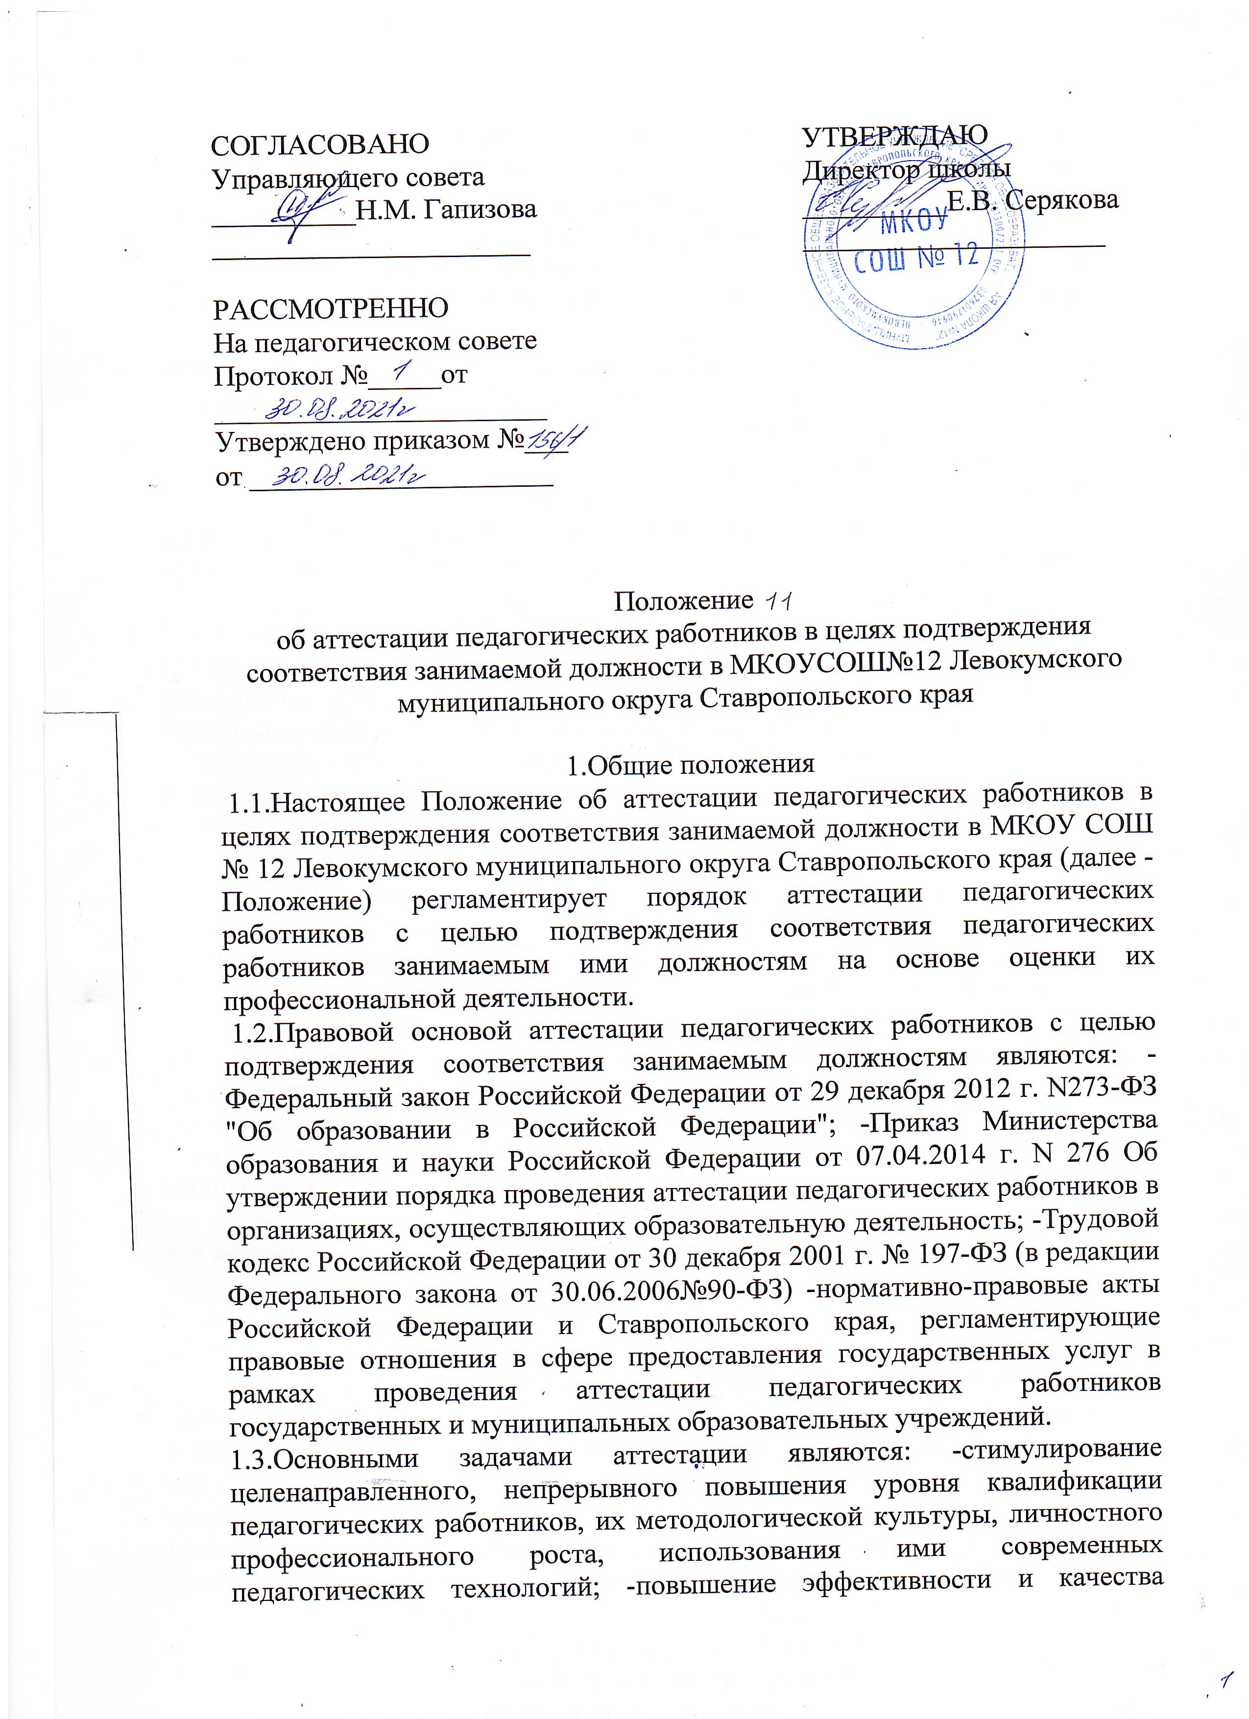педагогического труда; -выявление перспектив использования потенциальных возможностей педагогических работников; учет требований федеральных государственных образовательных стандартов к кадровым условиям реализации образовательных программ при формировании кадрового состава образовательных учреждений;

-определение необходимости повышения квалификации педагогических работников.

1.4. Основными принципами аттестации являются коллегиальность, гласность, открытость, обеспечивающие объективное отношение к педагогическим работникам.

2. Организация процедуры

2.1.Аттестация с целью подтверждения соответствия занимаемой должности проводится один раз в 5 лет в отношении педагогических работников, проработавших в должности более двух лет и не имеющих квалификационных категорий.

2.2.К категории педагогических работников, подлежащих обязательной аттестации с целью подтверждения соответствия занимаемой должности относятся лица, занимающие должности, отнесенные к профессиональной квалификационной группе должностей педагогических работников (приказ Минздрав соцразвития РФ от 05.05.2008 г. № 216н «Об утверждении профессиональных групп должностей работников образования»). Руководящие работники, осуществляющие преподавательскую работу, проходят аттестацию с целью подтверждения соответствия занимаемой преподавательской должности на общих основаниях, если по этой должности не имеется квалификационной категории.

2.3.Аттестации с целью подтверждения соответствия занимаемой должности не подлежат: -педагогические работники, проработавшие в занимаемой должности менее двух лет; -беременные женщины; женщины, находящиеся в отпуске по беременности и родам; педагогические работники, находящиеся в отпуске по уходу за ребенком до достижения им возраста трех лет; -педагогические работники, находящиеся в длительном отпуске сроком до одного года. Аттестация указанных работников возможна не ранее чем через два года после их выхода из указанных отпусков.

2.4. Необходимость и сроки представления педагогических работников для прохождения ими аттестации с целью подтверждения соответствия занимаемой должности определяется работодателем в соответствии с перспективным пятилетним графиком прохождения аттестации педагогическими работниками образовательного учреждения на соответствие занимаемой должности. Вне графика возможно представление педагогического работника для прохождения аттестации с целью подтверждения соответствия занимаемой должности при ненадлежащем исполнении им должностных обязанностей, при наличии жалоб на ненадлежащее качество предоставляемых педагогом образовательных услуг, - 2 при прохождении письменного квалификационного испытания в рамках курсов повышения квалификации и т.д.

2.5.Основанием для проведения аттестации является представление работодателя (далее—представление). Представление должно содержать мотивированную всестороннюю и объективную оценку профессиональных, деловых качеств педагогического работника, результатов его профессиональной деятельности, информацию о повышении квалификации, сведения о результатах предыдущих аттестаций и, при отрицательной оценке деятельности педагогического работника, характеристику условий труда, созданных в учреждении для исполнения работником должностных обязанностей.

2.6.Работодатель, у которого педагогическая работа выполняется работником по совместительству, вправе представить такого работника к аттестации с целью подтверждения соответствия занимаемой должности независимо от того, что по основному месту работы работник такую аттестацию прошел. Если работник выполняет педагогическую работу в разных должностях и ни по одной из них не имеет квалификационной категории, то представление может содержать мотивированную всестороннюю и объективную оценку профессиональных, деловых качеств педагогического работника, результатов его профессиональной деятельности по всем должностям, в которых выполняется педагогическая работа.

2.7.Процедура создания и деятельности аттестационной комиссии регламентируется Положением о школьной аттестационной комиссии.

2.8.В целях защиты прав педагогических работников, если аттестуемый является членом профсоюза, при наличии конфликта интересов в работе аттестационной комиссии принимает участие представитель выборного органа соответствующей первичной профсоюзной организации.

2.9.Если аттестуемый не является членом профсоюза, то участие в работе аттестационной комиссии представителя выборного органа профсоюзной организации необязательно.

2.10.Установленное на основании аттестации соответствие занимаемой должности действительно в течение пяти лет.

3.Процедурапроведения аттестации на соответствие занимаемой должности 3.1.Процедура аттестации педагогических работников с целью подтверждения соответствия занимаемым должностям на основе оценки их профессиональной деятельности представляет собой утверждённую в установленном порядке и предписанную к исполнению стандартную совокупность последовательных действий.

3.2.Первый этап-подготовительный. Подготовительная работа по подготовке к аттестации на соответствие занимаемой должности включает в себя: -внесение в трудовой договор с работником пункта об обязанности проходить аттестацию; з -составление списка работников, подлежащих аттестации, и работников, временно освобожденных от нее; -составление перспективного пятилетнего плана прохождения аттестации на соответствие занимаемой должности. - проведение разъяснительной работы о целях и порядке проведения аттестации.

3.3.Второй этап-организационный.

3.3.1.Работодатель издает приказ в отношении педагогических работников, подлежащих в настоящий момент аттестации с целью подтверждения соответствия занимаемой должности. Приказом определяются мероприятия, сроки их проведения, ответственные лица другие необходимые распоряжения.

3.3.2.Работодатель готовит всестороннее объективное представление на аттестующего педагогического работника.

3.3.3.Работодатель знакомит педагогического работника с подготовленным представлением. Факт ознакомления работника с представлением подтверждается подписью работника с указанием соответствующей даты. Отказ работника от подписи представления не является препятствием для проведения аттестации и оформляется соответствующим актом. В случае отказа работника от подписи представления, он представляет в аттестационную комиссию заявление с соответствующим обоснованием и собственные сведения, характеризующие его трудовую деятельность за период с даты предыдущей аттестации (при первичной аттестации - с даты поступления на работу).

3.3.4. Аттестационная комиссия в месячный срок рассматривает представление работодателя и устанавливает дату, место и время проведения аттестации в зависимости от графика заседаний аттестационной комиссии. Информация о дате, месте и времени проведения аттестации, письменно доводится работодателем до сведения педагогического работника, подлежащего аттестации, не позднее чем за месяц до ее начала.

Факт ознакомления с такой информацией удостоверяется подписью работника с указанием соответствующей даты. В случае отказа работника от ознакомления с данной информацией работодатель составляет акт.

3.3.6. Отказ работника от прохождения указанной аттестации относится к нарушению трудовой дисциплины.

3,4.Третий этап - проведение письменного квалификационного испытания. 3.4.1.При аттестации на соответствие занимаемой должности проводится письменное квалификационное испытание по вопросам, связанным с осуществлением педагогической деятельности по занимаемой должности. 3.4.2.Возможно прохождение письменного квалификационного испытания в рамках курсов повышения квалификации.

3.4.3.Работодатель в соответствии с коллективным договором должен обеспечить за счет средств образовательного учреждения участие: 4 аттестуемого в аттестационных процедурах, проходящих вне места проживания работника.

3.4.4.Результатыписьменного квалификационного испытания доводятся до сведения аттестуемого в день проведения.

3.4.5.Для осуществления анализа результатов письменного квалификационного испытания и подготовки соответствующего экспертного заключения для аттестационной комиссии создается экспертная группа. Процедура создания экспертной группы регламентируется Положением об экспертных группах школьной аттестационной комиссии.

3.4.6. По итогам выполнения заданий, включенных в квалификационное испытание, с учетом достижений в области профессиональной деятельности, зафиксированных в представлении, экспертная группа готовит экспертное заключение для аттестационной комиссии.

3.5.Четвертый этап-принятие решения.

3.5.1.Решение о соответствии (не соответствии) педагогического работника занимаемой должности принимает школьная аттестационная комиссия на основании экспертного заключения.

3.5.2.Педагогический работник имеет право лично присутствовать при его аттестации на заседании аттестационной комиссии, о чем письменно уведомляет аттестационную комиссию при ознакомлении с представлением работодателя.

3.5.3.По результатам аттестации педагогического работника с целью подтверждения соответствия занимаемой должности аттестационная комиссия принимает одно из следующих решений: -соответствует занимаемой должности (указывается должность работника); -не соответствует занимаемой должности (указывается должность работника). 3.5.4.Решение аттестационной комиссии оформляется протоколом.

3.5.5.На основании решения аттестационной комиссии в месячный срок издается приказ о соответствии (не соответствии) работника занимаемой должности.

3.5.6.По итогам аттестации, в срок не позднее 30 календарных дней с даты принятия решения аттестационной комиссии: -руководитель образовательного учреждения знакомит педагогического работника с решением аттестационной комиссии; -производится соответствующая запись в трудовой книжке; -один из аттестационных листов выдается на руки аттестующему, второй аттестационный лист хранится в личном деле педагога.

3.6. Установленное на основании аттестации соответствие работника занимаемой должности действительно в течение пяти лет.

4. Права работодателя в случае признания работника не соответствующим занимаемой должности

4.1.Увольнение работника, признанного по результатам аттестации не соответствующим занимаемой должности, является правом, а не обязанностью работодателя.

4.2.В случае признания педагогического работника по результатам аттестации не соответствующим занимаемой должности увольнение допускается, если невозможно перевести педагогического работника с его письменного согласия на другую имеющуюся у работодателя работу (как вакантную должность или работу, соответствующую квалификации работника, так и вакантную нижестоящую должность или нижеоплачиваемую работу), которую работник может выполнять с учетом его состояния здоровья (часть 3 статьи 81 Трудового кодекса Российской Федерации). Не допускается увольнение работника в период его временной нетрудоспособности и в период пребывания в отпуске; беременных женщин, а также женщин, имеющих детей в возрасте до трех лет, одиноких матерей, воспитывающих ребенка в возрасте до четырнадцати лет (ребенка-инвалида - до восемнадцати лет), других лиц, воспитывающих указанных детей без матери(статья 261 ТКРФ). Увольнение работников, являющихся членами профсоюза, производится с соблюдением процедуры учета мотивированного мнения выборного органа первичной профсоюзной организации в соответствии со статьей 373 ТКРФ (часть 2 статьи 82 ТКРФ).

5. Порядок обжалования решений аттестационной комиссии

5.1. Педагогический работник вправе обжаловать результаты аттестации в соответствии с законодательством Российской Федерации.